**GREENMETRİC-YEŞİL ÜNİVERSİTELER**

**Özet**

Tüm dünyada yükselen bir trend olan “sürdürülebilir ve ekolojik kampüs” uygulamaları; çevreye duyarlı, enerji tasarrufunu maksimize eden, etkili atık yönetimine sahip, doğaya-dost ürün ve malzemeler kullanan, sürdürülebilir kalkınmaya katkı sağlayan kampüsler yaratmaktır. Sürdürülebilir kampüs uygulamalarında bir ilk olan ve en çok kullanılan UI GreenMetric sıralama modelidir. Tüm dünyadan saygın üniversitelerin katıldığı uluslararası düzeyde tanınırlığı artıran, sürdürülebilirlikle ilgili konulara dikkat çeken ve çevre bilinci konusunda küresel farkındalık yaratmayı amaçlayan bir platform olan GreenMetric, dünyadaki bütün yükseköğretim kurumlarının katılımına açıktır. Her yıl farklı ülkelerden pek çok üniversite GreenMetric tarafından altyapı, enerji ve iklim değişikliği, atıklar, su kaynakları, ulaşım ve eğitim gibi alanlarda değerlendirilmekte, her değerlendirme alanı için puanlanmakta ve yüksek öğretim kurumları, bu değerlendirmelerden aldıkları toplam puanlara göre sıralanmaktadır. Çalışmamızın amacı son 5 yılın UI GreenMetric Sıralama verilerini değerlendirmektir. Bunu yaparken yöntem olarak UI GreenMetric resmi internet sayfasından alınan veriler kullanılmıştır. Greenmetric sertifikasyon sisteminin başlatıldığı 2010 yılında ülkemizden sadece Ankara merkezli Bilkent Üniversitesi listeye girerken, listede ilk sırada ise ABD’den California Berkeley Üniversitesi yer almıştır. Bulgularımızda 2010 yılında toplam katılım sağlayan üniversite sayısının 95 ile sınırlı olduğu, 2020 yılında bu rakamın 912’ye yükseldiği; Türkiye’den katılım sağlayan üniversite sayısının da 55 olduğu görülmektedir. 2015-2020 yılları arasında ilk 5’te yer alan üniversiteler ABD ve İngiltere ağırlıklı iken; 2017 -2020 yılları arasında ise Hollanda’dan Wageningen Üniversitesi 4 kez 1. lik elde etmiştir. Sonuç olarak özellikle birçok ülke tarafından dikkate alınan ve her geçen gün üye sayısını arttıran GreenMetric Sıralandırma Sistemi sürdürülebilirlik ilkelerini dikkate alarak her sene kendini yenileyerek, üniversite yerleşkelerinin hem kullanıcısı için hem de doğa için daha yaşanır olmasını amaçlamıştır. Bu sistem sayesinde üniversiteler ve bu yerleşkeleri kullanan kişiler sürdürülebilirlik konularına daha duyarlı hale gelmekte ve yaşam şekillerini buna uygun hale getirmektedirler.

**Giriş**

Günümüz dünya toplumunda; iklim değişikliği, kaynak tükenmesi ve çevresel bozulmanın zorluklarına karşı; gelecek neslin ihtiyaçlarından taviz vermeden bugünün ihtiyaçlarını karşılama olarak tanımlanan sürdürülebilir kalkınmanın önemi her geçen gün artmaktadır. Sürdürülebilirlik, verimliliğin en uygun düzeyde uzun yıllar boyunca devamlılığın sağlanmasıdır ve ekonomiden kalkınmaya, tarımdan çevreye kadar her türlü konuyu kapsayan derin bir kavramdır.(Ahmet Benliay, 2019) Bu kavramın en önemli birleşenlerinden biri olan sürdürülebilir gelişme; çevre değerlerinin ve doğal kaynakların savurganlığa yol açmayacak biçimde akılcı yöntemlerle, bugünkü ve gelecek kuşakların hak ve yararları da göz önünde bulundurularak kullanılması ilkesinden özveride bulunmaksızın, ekonomik gelişmenin sağlanmasını amaçlayan çevreci dünya görüşüdür (2).

Sürdürülebilir kalkınma ise çevresel, ekonomik ve sosyal sürdürebilirlikle birlikte sağlanabilecektir(3). Sürdürülebilir kalkınmanın eğitim boyutu, ilk kez 1972 yılındaki Stockholm Konferansı’nda gündeme getirilmiştir.(Parmesan, 2006) Birleşmiş Milletler 2005-2014 yıllarını kapsayan süreçte sürdürülebilir Kalkınma Eğitim sürecini desteklemiştir.("Sürdürülebilir Kalkınma için Cografi Egitim ile ilgili Luzern (İsviçre) Deklarasyonu," 2007) Sürdürülebilir eğitimde üniversitelere büyük görevler düşmektedir. Üniversiteler, topluma yenilikçi ve öncü rollerinden dolayı sürdürülebilir ve ekolojik uygulamalar ile toplumda sürdürülebilir bir yaşam stilinin yaygınlaşmasında katkı sağlayan en önemli eğitim-öğretim kurumlarıdır. Başta Avrupa’da bulunan üniversiteler olmak üzere tüm dünyada yükselen bir trend olan “sürdürülebilir ve ekolojik kampüs” uygulamaları; çevreye duyarlı, enerji tasarrufunu minimize eden, etkili atık yönetimine sahip, doğaya-dost ürün ve malzemeler kullanan, sürdürülebilir kalkınmaya katkı sağlayan kampüsler yaratmaktır. Sürdürülebilir kampüslere ilgi arttıkça, sürdürülebilir uluslararası indeksler kullanılmaya başlanmıstır. Bunlar; Yeşil Lig (Green League), Çevresel ve Sosyal Sorumluluk Endeksi (Environmental and Social Responsibility Index), Yeşil Ölçüm (GreenMetric) değerlendirme yöntemleridir. Bunlar içerisinde en çok kullanılan ve sürdürülebilir kampüs uygulamalarında bir ilk olan UI GreenMetric sıralama modelidir.(Nyoman Suwartha, 2013)

**Gereç ve Yöntem**

Konuya ilişkin İngilizce ve Türkçe anahtar kelimeler kullanılmak suretiyle Google Scholar veri tabanı son 10 yıl baz alınarak taranmış olup greenmetric.ui.ac.id internet adresinden son 5 yılın sıralamalarına ulaşılmıştır. Konuyla ilgili makale ve diğer çalışmalar da ele alınmıştır.

**1-UI GREENMETRİC (YEŞİL ÖLÇÜM) MODELİ**

Green Metric Üniversite Sürdürülebilirlik Derecelendirmesi, üniversite kampüslerindeki sürdürülebilirlik çabalarını dünya çapında değerlendirmekte ve karşılaştırmasını yapmaktır. Değerlendirme platformu, Endonezya Üniversitesi tarafından 2010 yılında kurulmuştur ve her yıl katılımcı üniversitelerin derecelendirmesini yapmaktadır.

Tüm dünyadan saygın üniversitelerin katıldığı uluslararasılaşmayı teşvik eden, sürdürülebilirlikle ilgili konulara dikkat çeken ve çevre bilinci konusunda küresel farkındalık yaratmayı amaçlayan bir platform olan GreenMetric, dünyadaki bütün yükseköğretim kurumlarının katılımına açıktır. Her yıl farklı ülkelerden pek çok üniversite GreenMetric tarafından altyapı, enerji ve iklim değişikliği, atıklar, su kaynakları, ulaşım ve eğitim gibi alanlarda değerlendirilmekte, her değerlendirme alanı için puanlanmakta ve yükseköğretim kurumları, bu değerlendirmelerden aldıkları toplam puanlara göre sıralanmaktadır.("Zonguldak Bülent Ecevit Üniversitesi GreenMetric Greenmetrics Hakkında-Greenmetric Nedir?,") Esas amaç, katılımcı üniversitelerin yeşillik ve çevrenin korunması için daha fazla alan sağlamalarının yanı sıra üniveristeleri sürdürülebilir enerji geliştirmeye teşvik etmektir("UI GreenMetric World University Rankings Criteria & Indicators,")

Sürdürülebilir ve ekolojik yerleşke uygulamaları ile üniversite ekonomik olarak kendi ayakları üzerinde durabilecek, küresel iklim değişikliğine ve çevresel problemlere karsı dayanım gösterecek, toplumu bilinçlendirerek sosyal sorumluluk görevlerini yerine getirecektir.(Sema Kayapınar Kaya 2019)

UI Greenmetric modeli, toplamda 6 ana kategori ve 53 göstergeden oluşmaktadır.

Ana kriterler şunlardır:

* Enerji ve İklim Değişiklikleri
* Atık Değerlendirme
* Su Yönetimi
* Sürdürülebilir Ulaşım
* Sürdürülebilir Eğitim
* Kampüs Yerleşimi-Altyapı

Grafik 1: 6 Ana Kriterin Önemlilik Dereceleri

(Sibel Ağı Günerhan, 2016)

**2-IU GREENMETRİC SIRALAMASININ ANA AMAÇLARI**

Greenmetric sıralama sistemi dünyamızın karşı karşıya olduğu sürdürülebilirlik problemleri için bir başa çıkma mekanizması olarak tasarlanmıştır. UI GreenMetric derecelendirme sisteminin ana amaçları şu şekilde sıralanmıştır:

* Eğitimde sürdürülebilirlik ve yerleşkelerin yeşillendirilmesinde akademik alana katkıda bulunmak.
* Sürdürülebilirlik hedefleri doğrultusunda üniversitelerde sosyal değişimi sağlamak.
* Dünya genelinde yüksek öğretim kurumlarında sürdürülebilirlik konusunda bir öz değerlendirme sistemi oluşturmak.
* Devleti, uluslararası ve yerel çevre ajanslarını ve toplumu üniversite yerleşkelerindeki sürdürülebilirlik programları konusunda bilgilendirmek.

Sürdürülebilir kalkınmanın, kavram olarak tartışılmaya ve kullanılmaya başlandığı günden bu yana genellikle kabul edilen üç boyutu bulunmaktadır.("UI Greenmetric Dünya Üniversiteler Sıralaması 2018 Kılavuzu," 2018)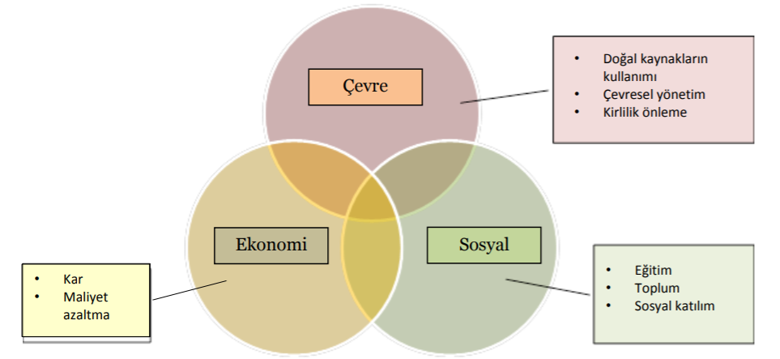

Şekil 1:Çevresel Sürdürülebilirlik Konsepti

**3-GREENMETRİC’E KATILMANIN FAYDALARI**

1. Uluslararası tanınırlık: Katılımcı üniversitelerin adlarının platformda listelenmesiyle üniversitelerin internet sitelerinin ziyaretçi sayısının arttığı gibi sürdürülebilirlikte öncü üniversitelerin uluslararası platformda adının duyulmasına ve dolayısıyla uluslararası bağlantılar kurulmasına yardımcı olur.
2. Sürdürülebilirlikle ilgili konulara dikkat çekme: Çağımızın büyük sorunları olan nüfus artışı, küresel ısınma, doğal kaynakların yok edilmesi, petrole dayalı enerjiye bağımlılık, su ve yiyecek kıtlığı gibi sorunların çözümünde önemli rol oynayan üniversitelerin ön plana çıkmasını sağlar.
3. Sosyal değişim ve eylem: GreenMetric farkındalık yaratma amaçlı bir değerlendirme olsa da gelecekte küresel sorunları çözme konusunda adımlar atılmasını sağlayacaktır.("Greenmetrics Hakkında-Greenmetric’e Katılmanın Faydaları Nelerdir?,")

**4-UI GREENMETRİC DÜNYA VE TÜRKİYE VERİLERİ**

Greenmetric sertifikasyon sisteminin başlatıldığı 2010 yılında ülkemizden sadece Ankara merkezli Bilkent Üniversitesi listeye girerken, listede ilk sırada ABD’den California Berkeley Üniversitesi yer almıştır. 2010 yılında toplam katılan üniversite sayısı 95 iken; son 5 yıl incelendiğinde katılım sağlayan üniversite ve ülke sayılarında artış olduğu görülmektedir.

En son verilere göre, 2020 yılı itibariyle IU GreenMetric değerlendirme sisteminde ilk sırada 9150 total puana sahip Hollanda’dan Wageningen Üniversitesi yer almaktadır. Bununla birlikte ilk 100’de ülkemizden sadece 1 üniversite bulunurken ilk 300’de 12 üniversite bulunmaktadır. Türkiye üniversiteleri arasında ilk sırada yer alan İstanbul Teknik Üniversitesi’nin total puanı 7800 olup, dünya sıralama değeri 71’dir. İstanbul Teknik Üniversitesi bu değerlendirme sistemine 2017 yılında dahil olmuş ve değerlendirme sisteminde 2017 yılı ve sonrasında Türkiye üniversiteleri arasında ilk sırada yer almıştır. Dünya üniversiteleri sıralamasında en iyi derecesini 2019 yılında elde etmiş olup 7600 total puanla 54. sırada yer almıştır ve bu sıralama Türkiye üniversitelerinin elde ettiği en iyi derecedir.

Grafik 2:UI GreenMetric Katılımcıları 2010-2017

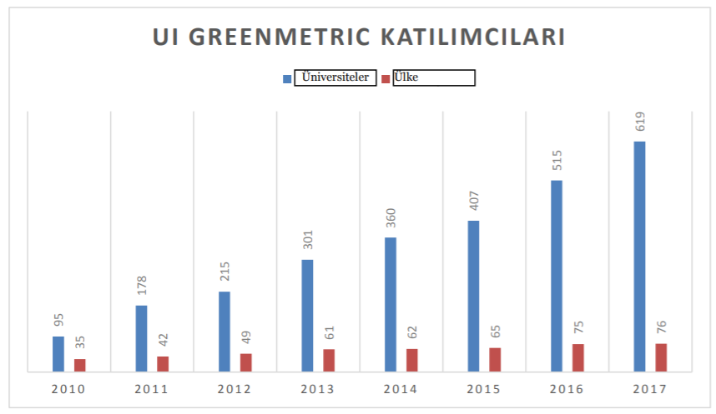

("UI Greenmetric Dünya Üniversiteler Sıralaması 2018 Kılavuzu," 2018)

Grafik 3:Son 5 Yılda Dünya ve Türkiye’de UI GreenMetric Katılımcı Üniversite Sayıları

Grafik 4: 2015-2020 Yılları Arasında UI GreenMetric Sıralamasında İlk 5’te Yer Alan Üniversiteler

|  |  |  |  |  |  |  |
| --- | --- | --- | --- | --- | --- | --- |
| Sıra | 2015 | 2016 | 2017 | 2018 | 2019 | 2020 |
| 1 | Nottingham Üniversitesi **İngiltere** | California Üniversitesi,  Davis **ABD** | Wageningen Üniversitesi **Hollanda** | Wageningen Üniversitesi **Hollanda** | Wageningen Üniversitesi **Hollanda** | Wageningen Üniversitesi **Hollanda** |
| 2 | Connecticut Üniversitesi **ABD** | Nottingham Üniversitesi **İngiltere** | Nottingham Üniversitesi **İngiltere** | Nottingham Üniversitesi **İngiltere** | Oxford Üniversitesi **İngiltere** | Oxford Üniversitesi **İngiltere** |
| 3 | California Üniversitesi,Davis **ABD** | Wageningen Üniversitesi **Hollanda** | California Üniversitesi, Davis **ABD** | California Üniversitesi, Davis **ABD** | California Üniversitesi, Davis **ABD** | Nottingham Üniversitesi **İngiltere** |
| 4 | College Cork Ulusal Üniversitesi **İrlanda** | Connecticut Üniveritesi **ABD** | Bradford Üniversitesi **İngiltere** | Oxford Üniversitesi **İngiltere** | Nottingham Üniversitesi **İngiltere** | Nottingham Trent Üniversitesi **İngiltere** |
| 5 | Oxford Üniversitesi **İngiltere** | Oxford Üniversitesi **İngiltere** | Nottingham Trent Üniversitesi **İngiltere** | Nottingham Trent Üniversitesi **İngiltere** | Nottingham Trent Üniversitesi **İngiltere** | California Üniversitesi, Davis **ABD** |

("UI GreenMetric World University Rankings Archive Rankings ", 2015-2020)

**Sonuç**

Üniversiteler küçük kentler ve gençler için yaşam simulasyonu olarak düşünüldüğünde burada gerçekleştirilen her tür uygulama gelecekte kentlerin daha yaşanabilir olmasının önünü açacaktır. Özellikle birçok ülke tarafından dikkate alınan ve her geçen gün üye sayısını arttıran GreenMetric Sıralandırma Sistemi sürdürülebilirlik ilkelerini dikkate alarak her sene kendini yenileyerek, üniversite yerleşkelerinin hem kullanıcısı için hem de doğa için daha yaşanır olmasını amaçlamıştır. Bu sistem sayesinde üniversiteler ve bu yerleşkeleri kullanan kişiler sürdürülebilirlik konularına daha duyarlı hale gelmekte ve yaşam şekillerini buna uygun hale getirmektedirler. Ülkemizde GreenMetric Sıralama Sistemi’ne dahil olan üniversite sayısı hem Türkiye’de hem de dünyada artış göstermektedir. Bu üniversitelerde okuyan öğrencilerin, sürdürülebilirlik ilkelerini öğrenerek mezun olması ve yaşadıkları kentlerde de bu yaklaşımı sürdürmeleri beklenmektedir. Her yıl kriterleri gözden geçirilerek daha da iyi ve uygulanabilir bir hale gelen bu sistem, kentlerin daha yaşanabilir olması için önemli bir yaklaşımdır.(M. Kemal Öktem, 2020)

**Kaynakça**

1. Ahmet Benliay, N. B. G. (2019). Üniversite Yerleşkeleri İçin Çevresel Sürdürülebilirlik Dizinleri: Akdeniz Üniversitesi Örneği. *PEYZAJ-Eğitim, Bilim, Kültür ve Sanat Dergisi, 2*, 40-49.
2. Greenmetrics Hakkında-Greenmetric’e Katılmanın Faydaları Nelerdir? Retrieved from <https://greenmetrics.beun.edu.tr/greenmetrics-hakkinda/greenmetrice-katilmanin-faydalari-nelerdir.html>
3. M. Kemal Öktem, A. S. M. (2020). *Yeşil Kampüs: Kapsam Uygulama Yönetim*.
4. Nyoman Suwartha, R. F. S. (2013). Evaluating UI GreenMetric as a tool to support green universities development: assessment of the year 2011 ranking. *Journal of Cleaner Production, 61*, 46-53.
5. Parmesan, C. (2006). Ecological Evolutionary Responses to Recent Climate Change. *The Annual Review of Ecology, Evaluation, and Systematics, 37*, 637-669.
6. Sema Kayapınar Kaya , M. D., Ali Aşkın. (2019). Türkiye’deki devlet ve vakıf üniversite kampüslerinin sürdürülebilir-ekolojik parametreleri açısından karşılaştırılması. *Balıkesir Üniversitesi Fen Bilimleri Enstitüsü Dergisi, 21*(1), 106-125.
7. Sibel Ağı Günerhan, H. G. (2016). Türkiye İçin Sürdürülebilir Üniversite Modeli. *Mühendis ve Makina, 57*(682), 54-62.
8. Sürdürülebilir Kalkınma için Cografi Egitim ile ilgili Luzern (İsviçre) Deklarasyonu. (2007). Retrieved from <http://www.igu-cge.org/Charters-pdf/turkish.pdf>
9. UI Greenmetric Dünya Üniversiteler Sıralaması 2018 Kılavuzu. (2018). Retrieved from <https://questionnaire.greenmetric.ui.ac.id/files/surat2018/UI_GreenMetric_Guideline_2018_Turkey.pdf>
10. UI GreenMetric World University Rankings Archive Rankings (2015-2020). Retrieved from <http://greenmetric.ui.ac.id/archive-ranking/>
11. UI GreenMetric World University Rankings Criteria & Indicators. Retrieved from <http://greenmetric.ui.ac.id/criteria-indicator/>
12. Zonguldak Bülent Ecevit Üniversitesi GreenMetric Greenmetrics Hakkında-Greenmetric Nedir? (02.02.2021). Retrieved from <https://greenmetrics.beun.edu.tr/greenmetrics-hakkinda/greenmetrics-nedir.html>